Глава 3. Некоторые особенности строения Земли и эфиродинамика

3.1. Из истории представлений о строении Земли.

Согласно гидростатической модели академика О.Ю.Шмидта [1] продолжавшаяся какое-то время аккреция несортированного вещества планеты при достижении критического радиуса привела к эффекту грандиозного обрушения и уплотнения (схлопывания) этого вещества, в результате чего произошел динамический разогрев вплоть до расплавления. После этого в теле планеты началась гравитационная дифференциация вещества, и у Протоземли образовалась горячая атмосфера. Далее следуют различные варианты зонной плавки. Непременным во всех вариантах считалось одно: с момента динамического разогрева развитие Земли шло только по линии потери исходной энергии, к остыванию и уплотнению.
В результате этих процессов у Земли сформировалась твердая кора, покрывающие ее теплые морские бассейны и углекисло-азотная атмосфера. А далее, около 3 млрд. лет назад, массовое образование простейших структур земноводного БИОСа начало синтезировать из связанных форм молекулярный кислород, что и определило все ускоряющееся развитие всего живого. Венцом творения всего около миллиона лет назад стал человек разумный.
Выдвинутая еще в 1906 г. американским ученым Г.Ф.Ридом гипотеза сжатия – схрупчивания – упругой отдачи в породах как причине землетрясения (ЗТ), стала основной сейсмологической парадигмой на целый век [2]. Принципиально эта гипотеза опиралась на идею стационарности Земли в целом.
Далеко не все ученые первой половины 20-го века разделяли представления о стабильности платформ. Уже в начале века существовало представление о том, что реки на платформах текут по разломам, разделяющим консолидированные блоки земной коры. Структура «колотого льда» составляющих платформу блоков определяет характер залегания пород осадочного чехла и составляет основу учения о фациях. Академик Н.С.Шатский внес особый вклад в описание морфоструктур Русской платформы (авлакогены, диапиры, малоамплитудные субвертикальные разломы и др.). Инструментально эти долгоживущие геодинамические системы стали картироваться только в середине 80-х годов.
Громадную роль в развитии новых знаний о Земле сыграли результаты исследований по поиску урановых руд (1947-1963) с помощью определения гелия, обладающего высокой проницаемостью. Детальные исследования даже на урановых месторождениях каждый раз показывали, что максимальные концентрации гелия связаны не с локальными, даже очень богатыми рудами, а с обрамляющими их унаследованными активными разломами. Причем активный (раскрытый в настоящее время) характер разломов однозначно оценивался по зияющим в них отдельным трещинам, по их водогазообильности и по самым поздним формам частичного минерального заполнения.
В результате была показана закономерная связь аномалий гелия с глубинными долгоживущими разломами и косвенная связь с находящимися в тех же разломах эндогенными рудами. Фазой – носителем гелия являются жильно-трещинные воды и растворенные в них газы глубинного происхождения, среди которых на первом месте стоит азот, затем – водород. Таким образом, гелий становится универсальным индикатором глубинных, проницаемых (что значит – современных) активных разломов. На этом основании в 1963 г. ВИМС – Всесоюзный институт минерального сырья начал региональную гелиевую съемку, оказавшуюся одним из наиболее эффективных способов структурного геологического картирования. В 1969 г. закономерная связь испускания гелия с геологическими разломами была зарегистрирована в качестве научного открытия № 68 «Закономерность распределения концентраций гелия в земной коре» с приоритетом от 30 декабря 1968 г. [3].
В комплексных (на базе гелия) исследованиях, начатых в 1976 г. и продолжавшихся три года было показано следующее:
1. физика землетрясений не та, которая предполагалась ранее, исходя из представлений о лавинно-неустойчивом трещинообра-зования и дилатансно-диффузионной моделей очага, основанной на схрупчивании (т.е. усиливающихся в ходе возрастающих динамических нагрузок акустических шумов и форшоковых тресков) пород любого состава в области твердой земной коры (примерно до 50 км глубиной);
2. механизм землетрясений, основанных на тех же представле-ниях, не тот;
3. принимавшийся за предвестник землетрясений «образ» свя-зан с малоизвестным геодинамическим процессом возмущения всех геофизических полей и сред с выходом на патологию. Оказалось, что этот «образ» универсального глубинного процесса, происходящего, в том числе, и в асейсмичных условиях.
В начале 90-х годов объем информации о принципиально ином строении Земли достиг критического значения. Благодаря параллельным исследованиям Е.В.Барковского (ИФЗ), И.П.Копылова (МЭИ), Н.С.Шаповаловой (Гидрометцентр), Б.У.Родионова (МИФИ) и других стало понятно, что Земля является принципиально иной по организации и энергетике системой. В это же время И.Л.Гуфельд (ИФЗ) совместно со специалистами НПО «Луч» Минатома РФ экспериментально показал, что при повышенных температуре и давлении водород и гелий растворяются не только в урановых рудах, но и во всех кристаллических формах минералов и пород, преобразуя их в метастабильные энергонасыщенные системы (преобразования по схеме «физической взрывчатки»). Тем самым эти авторы на новом уровне воспроизвели результаты экспериментов Э.К. Герлинга (Радиевый институт), Л.Л.Шохина (ИГЕМ), В.В.Чердынцева (ГИН), К.П.Флоренского (ГЕОХИ) и А.Ю.Намиота (Нефтяной институт), производившихся в 1930-1960-х годах, на которые в угаре американских псевдооткрытий никто не обратил внимания.
Важную роль в информационном взрыве сыграла Международная научная конференция «Геофизика и современный Мир», проведенная 9-13 августа 1993 г. в МГУ. В сборнике тезисов оказалось около 20 сообщений, в которых Земля характеризовалась уже совсем не как «мертвая каменная твердь». В январе 1998 г прошло совещание на тему «Тектоника и геодинамика: общие и региональные аспекты» (ГИН, ГЕОС МГУ). Особый интерес представляет доклад Н.И.Павленковой (ИФЗ) «Сейсмические модели земной коры и верхней мантии и их геолого-геофизическая трактовка».
Во второй половине 20-го столетия некоторыми исследователями разработаны физические и математические модели геопатогенных явлений.
В работах Игоря Колесникова (Русское физическое общество) изложен механизм циклического сброса магнитоэлектрической энергии планеты в виде нелинейных и дискретных процессов, обусловленных «квантованностью» угла нутации оси вращения земли. Концепция Колесникова удовлетворительно сопрягается с электромагнитной моделью фазово-импульсного собственно полевого пространства Земли профессора МЭИ Игоря Копылова. Из последней следует наличие особых квантовых токов, замыкающихся в области тектонических разломов, В области таких разломов предполагается перекоммутация теллурических токов и сброс энергии в виде излучений и уединенных волн-плазмоидов.
Подобных теоретических поисков много, например, модель электрического взаимодействия Земли с верхней ионосферой построена Львом Похмельных. По его экспериментальным данным электричество вообще играет ведущую роль во взаимосвязях геофизических и атмосферных процессов.
Теоретические исследования подтверждаются эксперимен-тальными наблюдениями. Сотрудник ЦНИИМаш Комического Центра имени Королева Андрей Невский количественно описал физику радиопаузы, возникающей при вхождении космического аппарата в плотные слои атмосферы. Образующийся при этом потенциал оценивается в миллиарды вольт; сила тока определяется массой тела. Аналогичные эффекты показаны и для метеоритов, что приводит к электроразрядным взрывам огромной мощности. Например, для Тунгусского метеорита расчетная мощность взрыва составила порядка 20 мегатонн тротила. Гигантские потенциалы возникают также при подземных атомных взрывах, причем в физике очага землетрясений и атомных взрывов, по данным специалиста ОИФЗ РАН Иосифа Гуфельда, тоже много общего.
В 80-х годах инструментальные многоканальные космические исследования окружающей среды приобрели массовый характер. Возможность сканирования земной поверхности распространилась на большую часть Земли. Хотя такого рода наблюдения по существу были случайными и чаще выполнялись в рамках малоинформативных и даже псевдонаучных программ, но даже в них не могли остаться незамеченными непонятные «аномальные» явления. С учетом того, что подобные явления регистрировались наземными и авиационными (высота 10-12 км) радиолокационными, радиорелейными и другими средствами наблюдений, массовый многоканальный характер исследований перевел регистрацию аномалий из случайной в закономерную. Оставалось только учиться интерпретировать такого рода факты и находить их связи с первопричинами, а не отмахиваться от поступающей информации, как это случилось со знаменитой фразой космонавта Владимира Ковалёнка в 1977 году. Во время полета космонавт сообщил на Землю «Вижу на поверхности океана бугры и впадины», на что из ЦУПа ему ответили: «Володя, ты устал, отдохни!..»
Главным мешающим фактором в получении информации, являлась вездесущая секретность, например, факт прогибания протонного слоя ионосферы, зарегистрированный до момента Чернобыльской катастрофы, стал известен только через 6 лет, а секретные ранее сейсмограммы, зарегистрировавшие опережа-ющее взрыв 4-го реактора землетрясение, были обнаружены и преданы гласности лишь через 9 лет.
Тем не менее, в результате проведенных за последние 20 лет 20-го столетия многочисленных, хотя и разрозненных исследований качественно изменились представления о планете Земля:
– выяснилось, что Земля является предельно энергонасыщен-ной системой, умеющей аккумулировать и сбрасывать энергию разными способами и в разных масштабах;
– открытие газового-гелиевого дыхания Земли подтвердило протекание «холодного» синтеза химических элементов в недрах Земли за счет поглощения энергии втекающего в нее эфира из окружающего космического пространства;
– сейсмика, как феномен природы, оказалась прямым следст-вием фундаментальных эволюционных процессов планеты и генетически с ними связана, как в плане механизма реализации землетрясений, так и их энергетики.
Постепенно выясняется, что над поверхностью Земли наличествуют не только изотропные электромагнитные и гравитационные поля, как это ранее предполагалось, но и целый ряд структурированных прямоугольными ячейками-сетками полевых образований неизвестной природы и происхождения. Эти энергетические сети определяются пока только с помощью биолокации, физический механизм которой современная ортодоксальная наука объяснить не в состоянии. А поскольку методы биолокации продолжают оставаться достаточно субъективными, то и доверие к ним со стороны научных кругов оставляет желать лучшего, и это одна из основных причин поверхностного исследования слабых полевых структур, всевозможных полос, линий сетей, зон и других образований. Для науки оказалось совершенно неожиданным существование прямоугольной глобальной решетчатой сети (РС), ориентированной по странам света, со сторонами, направленными на север-юг с шагом около 2 м и восток-запад с шагом около 2,5 м. Решетки образуют энергетические плоскости, идущие от поверхности вверх в космос, отображают очень слабые флуктуации гравитационного поля и сопровождающие их электромагнитные процессы между землей и космосом.
Имея причудливую внутреннюю структуру и разную восходящую или нисходящую энергетическую интенсивность, полосы РС условно разделены на «положительные», «отрицательные» и «нейтральные». Сложная суперпозиция полей и узлов РС образует диагональные сетки и зоны, которые, как предполагается, являются геопатогенными. Это относится к узлам прямоугольных сеток Э.Хартмана, Ф.Пейро, Э.Витмана, к диагональным сеткам М.Кури и др. Эти зоны непрерывно подпитываются энергетикой эфирных потоков, поступающих в Землю из космоса.

3.2. Эфиродинамический механизм «кристаллической структуры» Земли

Понятия о структуре Земли за последние 30 лет изменяются коренным образом. Представление об аморфной, во многом однородной слоистой структуре, образованной конденсацией первичного пылевого облака, постепенно заменяется на видение Земли как определенного кристаллического образования с гранями и узлами, геоэнергетическими линиями и процессами, протекающими под воздействиями геофизических и космических факторов.
Сегодня исследователи изображают кристаллическую модель Земли в виде икосаэдра-додекаэдра, фигуры, состоящей из 12-ти правильных пятиугольников и 20-ти треугольников. О такой фигуре Земли, образованной как бы 12-ю кусками кожи, писал еще Платон (рис. 3.1).

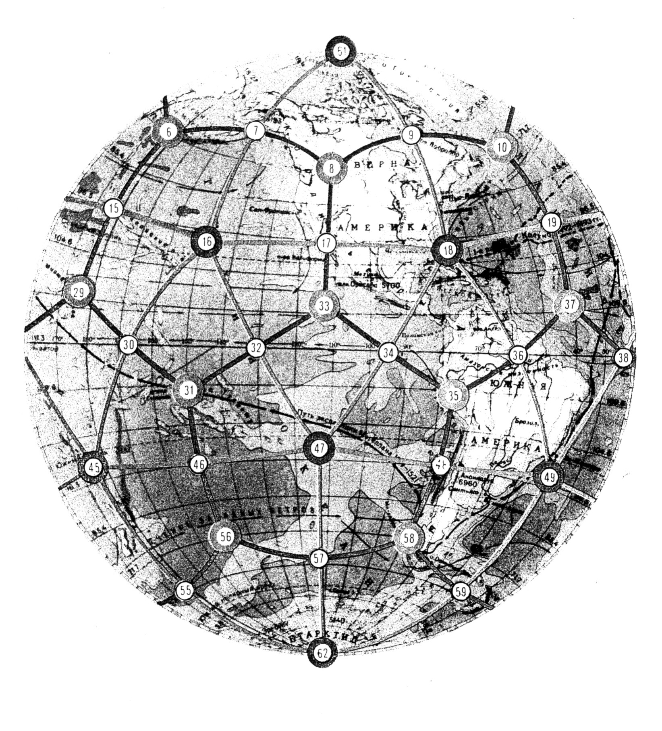

Рис. 3.1а. Каркасное строение Земли: западное полушарие (по Гончарову, Морозову и Макарову)

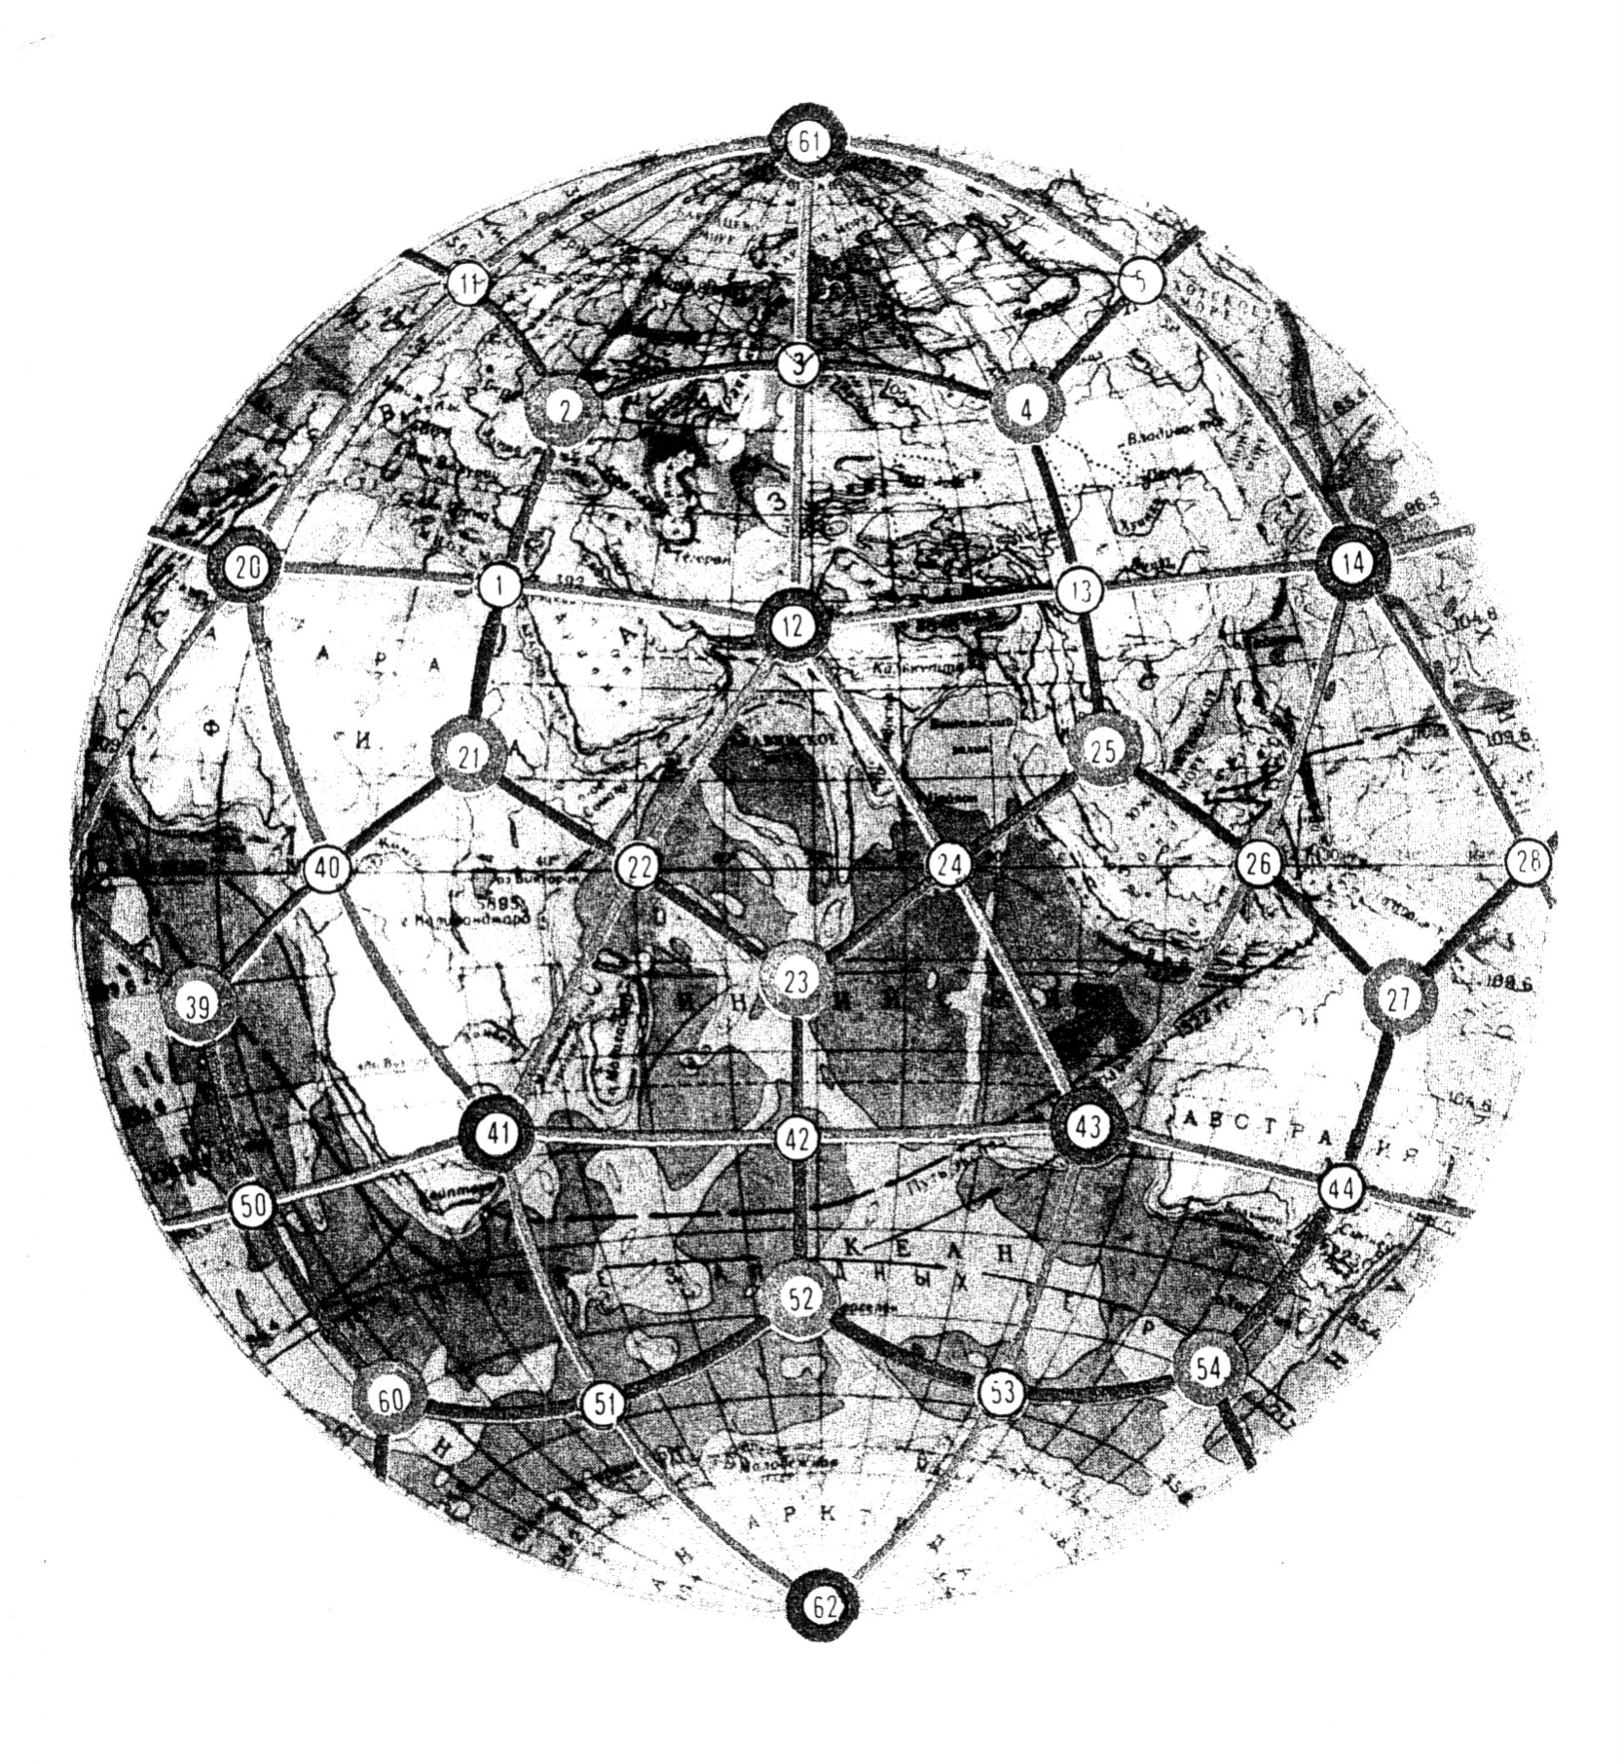

Рис. 3.1б. Каркасное строение Земли: восточное полушарие (по Гончарову, Морозову и Макарову)

Некоторые исследователи [4, 5] сопоставили геологические особенности Земли и очаги геофизических аномалий сначала с додекаэдром (многогранником из двенадцати пятиугольников), а потом и с икосаэдром (многогранником из двадцати треугольников). Они определили, что когда два ребра многогранника совпадают с тянущимся вдоль Атлантики знаменитыми Срединно-Атлантическим подводным хребтом, то остальные срединно-океанические хребты и гигантские нарушения земной коры совпадают с другими ребрами додекаэдра. Но если увеличить число граней в гипотетическом кристалле Земли и если совместить с осью глобуса икосаэдр, то с его ребрами совпадут те хребты и разломы, которые не совпадали с гранями додекаэдра. Все это недвусмысленно говорит о том, что тектоническое строение земной коры очень близко к этим двум многогранникам.
Исследования показали, что практически вся вулканическая и сейсмическая активность Земли сосредоточена на стыках плит, а значит, на ребрах этих многогранников. Магнитное поле тоже вписывается в их конфигурацию. Более того, в узлах этой системы расположены все мировые центры максимального и минимального атмосферного давления, а также постоянные районы зарождения ураганов. И что удивительно, постоянные ветры предпочитают дуть вдоль ребер системы. И не любопытно ли, что районы, получающие максимум солнечной радиации, тоже облюбовали узлы системы. Самые большие «солнечные зайчики» блестят в узлах 1, 17 и 41.
В узлах такого гигантского каркаса располагаются центры мировой религии и культуры, области необычной фауны и флоры, крупнейшие залежи полезных ископаемых и т. д. Следует подчеркнуть, что именно в узлах пятиугольников находятся «точки» Сандерсена, наиболее ярким представителем которых является, например, «Бермудский треугольник», в последнем неоднократно фиксировались исчезновения кораблей и самолетов, и отметить, что точки пересечения основных фигур каркаса совпадают с океанскими хребтами, планетарными разломами, зонами активных подъемов и опускания земной коры, так же как и с центрами мировых геомагнитных аномалий, минимального и максимального атмосферного давления. А это, скорее всего, означает, что в узлах кристаллических решеток происходят различные энергетические и вибрационные флуктуации, сопровождающиеся образованием совокупности различных полей, которые и обусловливают их геофизическую выделенность и, в частности, аномальные процессы, образующие геопатогенные зоны.
На планете также отмечены пять вершин правильного пятиугольника – одиозные места геофизических аномалий: знаменитый Бермудский треугольник, так называемое Дьяволово море близ Японии, район в Алжире, район на Индостане и пятый – в Тихом океане недалеко от побережья Северной Америки.
В северном полушарии свои пять «точек дьявола», в южном свои, смещенные на 36⁰ по долготе относительно северных. И один, и другой пятиугольники лежат в плоскостях, параллельной экваториальной, на широте 28⁰. Каждая из вершин обоих пятиугольников оставила в человеческой памяти множество необъяснимых трагедий: здесь пропадали корабли и самолеты, исчезали караваны, возникали тайфуны и цунами, затормаживались стрелки часов.
В аномальных зонах выделяется не только гелий, но также метан и много других аэрозолей. Земля сбрасывает избыточную энергию (накопившийся избыточный эфир) в различных формах. В одних местах происходят выбросы эфира, в других – поглощение, то есть Земля дышит. В местах выбросов меняются гравитация, параметры электростатического и электромагнитного полей, ход процессов, их форма и скорость протекания. Эти выбросы наблюдаются в моменты ускорения и замедления вращения Земли (на самом деле, при изменении ориентации Земли относительно обдувающего ее эфирного ветра) [6].
Эфиродинамический подход позволяет, хотя бы в первом приближении, представить механизм происхождения «кристаллической структуры» нашей планеты. Разумеется, в этом направлении должны быть проведены серьезные исследования, пока можно говорить лишь о предположении, о некоторой предварительной эфиродинамической модели геопатогенных явлений.
Втекание эфира в тело Земли сопровождается появлением на ее поверхности и в глубине различного рода турбулентностей. Это связано с тем, что эфир обладает вязкостью, хотя и относительно небольшой, но вполне определенной, в породах плотность и скорость потоков эфира различна, поэтому возникновение турбулентностей неизбежно. При этом возникают устойчивые крупные турбулентные структуры, дробящиеся на более мелкие, которые, в свою очередь, дробятся на еще более мелкие. В работе Д.Джозефа [7] приведены результатов расчетов Ф.Х.Буссе по конвекции жидкости в сферическом слое, в которых показано, что одностороннее устойчивое движение жидкости внутрь сферы приводит к появлению на ее поверхности правильных геометрических фигур типа треугольников, квадратов и пятиугольников Буссе показано, что уравнения конвекции в сферическом слое могут иметь несколько стационарных решений. Некоторые результаты исследований Буссе показаны на рис. 3.2.
Таким образом, проясняется механизм появления стационарных пятиугольных и треугольных фигур энергетических потоков на поверхности Земли: вероятнее всего, это потоки эфира, имеющие вихревую структуру, и они вызваны поглощением окружающего планету эфира всей ее массой. Эти крупные ячейки дробятся на все более мелкие, вплоть до ячеек, с размерами в единицы метров. Таким образом, имеет место иерархия вложенных друг в друга эфирных структур. Каждая такая структура представляет собой деформированный тороид, поскольку тороиды одного иерархического уровня соседствуют друг с другом, и они вложены в структуру тороидов старшего иерархического уровня; сам эфир это сжимаемый газ, и степень сжатия эфира у тороидов разная в разных точках пространства, а, кроме того, эфирные тороиды находятся не в свободном простра-
а)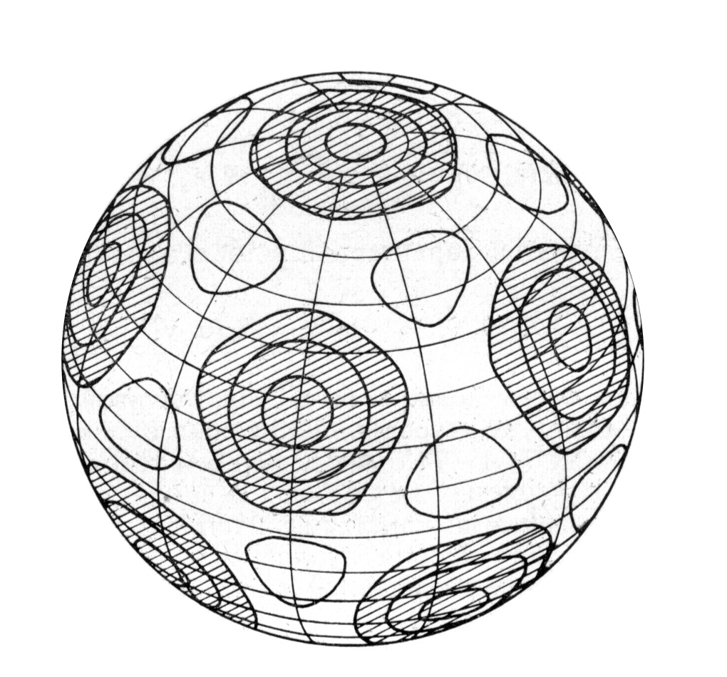
б)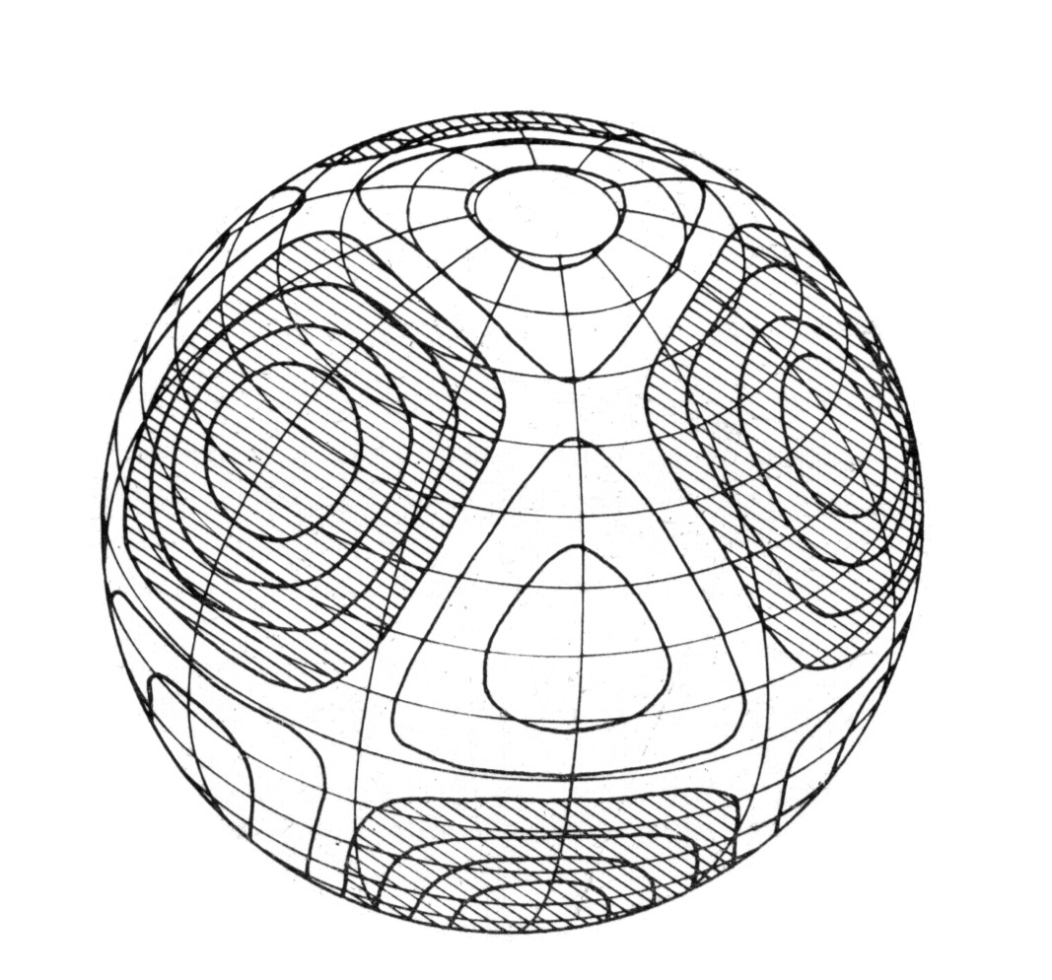

Рис. 3.2. Конвекция в пограничном сферическом слое по Буссе (1975): а) при образовании в каждой полусфере 6-и главных геометрических фигур – пятиугольников и 10 промежуточных фигур – треугольников; б) при образовании в каждой полусфере 3-х главных фигур – квадратов и 4-х промежуточных фигур – треугольников
нстве, а, в основном, в теле Земли, наружу выходит только их малая часть.
Учитывая, что слабо сжатый эфир это весьма разреженный газ, в котором отношение длины свободного пробега амеров к его размерам на 20 порядков превышает такое же отношение для молекул воздуха, можно полагать, что такие решения могут одновременно сосуществовать, образовывая каждое свою сеть. Возможно, именно этим и объясняется сосуществование на поверхности Земли нескольких сетей – прямоугольных сетей Э.Хартмана, Ф.Пейро, Э.Витмана, диагональных сетей М.Кури и др.

3.3. Солнечные пятна и земное эхо солнечных бурь

Одним из важнейших факторов, влияющих на состояние природной среды на Земле, на состояние земной природы и техники, а также на человека является состояние солнечной активности, имеющее одиннадцатилетнюю цикличность. Нарастание солнечной активности происходит в среднем первые 4 года цикла, падение, соответственно, 6-7 лет. В настоящее время мы находимся на пике 23 цикла солнечной активности, который начался в 1996-97 годах и завершится в 2006-07 годах.
С высокой солнечной активностью связано повышение геомагнитной активности. Возмущения магнитного поля Земли оказывают отрицательное воздействие на организм человека, что ведет к нарушению внимания и ошибкам операторов всех уровней. А следствием этого вполне могут стать техногенные аварии разных видов.
Сильные возмущения геомагнитного поля нарушают нормальную работу спутниковой связи, систем распределения электроэнергии, усиливают коррозию нефтепроводов, усложняют магнитную разведку полезных ископаемых, нарушают линии связи, особенно в высоких широтах, что создает проблемы связи с самолетами и судами.
О роли солнечных пятен в земных событиях написано несколько книг, одна из них А.Л.Чижевского «Эхо солнечных бурь» [8]. В этой книге приведены исследования автора о влиянии активности Солнца на многие земные события, весьма негативные для живущих на Земле людей. Это извержения вулканов, землетрясения, неурожаи, эпидемии и т.п. Чижевским показано, что сам факт корреляции многих таких событий между собой и с активностью Солнца показывает, что все они связаны общей причиной, которой является активность Солнца и которая сама существенно зависит от расположения вокруг него планет Солнечной системы.
Возникает вопрос, какова природа солнечных пятен и почему они воздействуют на земную природу и на людей.
Как известно, солнечные пятна бывают двух видов – двойные, когда на поверхности Солнца образуются сразу два пятна, соответствующие магнитным полюсам одно северному, второе южному, этих большинство, более 60%, и одиночные, соответствующие одному из магнитных полюсов, этих соответственно меньше. Обращает внимание то, что в районе солнечных полюсов в пределах окружности радиусом в 20º и в районе солнечного экватора в полосе ± 20º, пятна не появляются никогда. С позиций эфиродинамики это объясняется тем, что и в районе полюса, и в районе экватора градиенты скорости потоков эфира малы, а в области между входящими и выходящими потоками градиенты скорости большие, что способствует вихреобразованию эфира именно в этой области. Но линейным вихрям, тем более, винтовым, нужно замкнуться, и они замыкаются в тороидальные образования, захватывая своими потоками солнечное вещество (рис. 3.3).
Когда такие тороиды оказываются на поверхности Солнца, то у них может быть два устойчивых состояния. Первое устойчивое состояние то, при котором плоскость тороида оказывается параллельной поверхности Солнца. Тогда за солнечное пятно принимается центральная часть тороида (рис. 3.3б).

Эфирный ветер
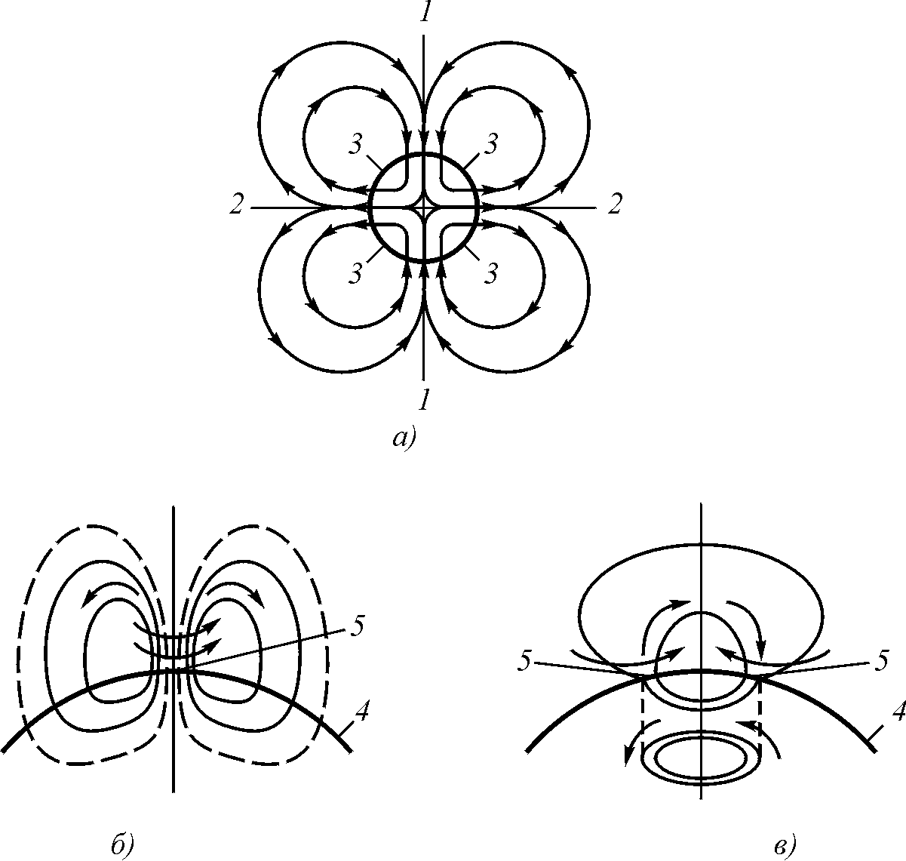

Рис. 3.3. Образование пятен на Солнце: а – Солнце как центробежный насос, перекачивающий эфир; б – потоки эфира в районе униполярного пятна; в – потоки эфира в районе биполярного пятна. 1 – направление подсоса эфира; 2 – выдувание эфира по экватору Солнца; 3 – область максимальных градиентов эфирных потоков и область возникновения солнечных пятен; 4 – поверхность Солнца; 5 – области наблюдаемых солнечных пятен. Наклонная линия – плоскость эклиптики, черная точка – Земля.

Второе устойчивое состояние то, при котором плоскость сечения тороида оказывается перпендикулярной к поверхности Солнца, тогда на поверхности образуются два пятна, вращающие-
ся в противоположные стороны, одно из которых испускает поток эфира, а второе его же поглощает (рис. 3.3.в).
Те части тороида, которые находятся вне поверхности Солнца, не несут в себе вещества, и поэтому не видны. Но можно предположить, что вокруг одиночных солнечных пятен есть кольцевые зоны, которые можно попытаться увидеть, так как в них, хотя и с меньшими скоростями, все же существует движение солнечного вещества.
Как установлено многочисленными наблюдениями [8, с. 76], солнечные пятна следует рассматривать как вихри, подобные смерчам на море с воронкообразными расширениями на вершине. Скорость движения вещества достигает огромных величин. Достигшие вершины вихря охлажденные газы двигаются по спирали быстро увеличивающихся радиусов. То, что мы видим в форме пятна, есть лишь вершина, конец вихря, отголосок грандиозных процессов, протекающих в областях, недоступных нашему исследованию. Как пишет Чижевский, несомненно, существует причина, заставляющая газы из недр Солнца течь наверх. Там, в нижних ярусах солнечного шара, скрывается космическая сила, приводящая в движение весь этот сложный и громадный смерч, носящий скромное название солнечного пятна.
В 1903 г. Г. Хейл доказал, что пятна представляют собой колоссальные магниты. Когда один из полюсов, южный или северный, такового магнита обращен к нам, тогда другой находится где-либо в недрах Солнца (32-35% от общего числа пятен). Но есть биполярные пятна, оба полюса которых мы можем наблюдать (60% от общего числа пятен) и, наконец, мультиполярные пятна (1-2%), состоящие из группы обращенных к нам полюсов. Но есть еще и так называемые «невидимые пятна», области поверхности Солнца, где пятен еще нет, но они там скоро возникнут.
Эти и другие известные сегодня данные о солнечных пятнах, полностью соответствуют эфиродинамическим представлениям об их природе [9, с. 524-525].
Чижевский отмечает, что периодичность образования пятен на Солнце составляет в среднем 11 лет, но с индивидуальными уклонениями от 11 лет в ту или иную сторону. Но в периодах солнечной активности прослеживаются и другие периоды, и существует обоснованное мнение о том, что эти периоды коррелируются с периодами обращения планет вокруг Солнца и, поскольку планеты движутся по эллипсоидальным орбитам, то при приближении к Солнцу они оказывают на него возмущающее действий, имеющее гравитационную природу.
В деталях на периодической кривой наблюдаются резкие подъемы и спады, сдвиги и перебои.

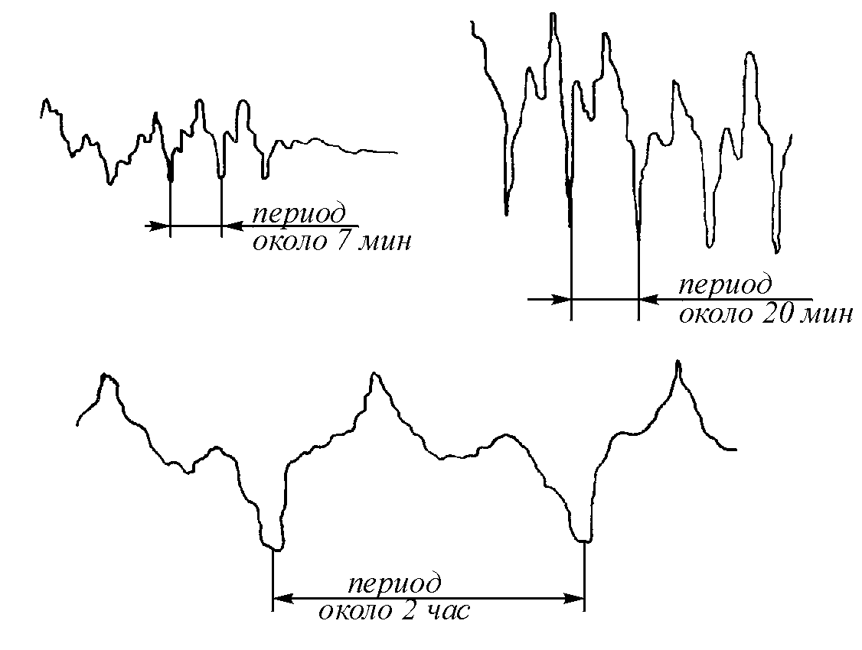

Рис. 3.4. Типовые вариации эфирного ветра, обнаруженные при измерениях отклонений лазерного луча (бывают вариации и со значительно более короткими периодами)
В.Ацюковским обнаружены на лазерном приборе, регистри-рующем эфирный ветер, многочисленные периодические отклонения лазерного луча от плавной кривой (рис. 3.4) [9, с. 533; 10]. Испускание в результате внутренних возмущений Солнцем тороидальных и фотонообразных структур, зафиксированных автором на записях колебаний лазерного луча, по достижении их Земной поверхности, приводит к колебаниям величин и направлений эфирных потоков на поверхности Земли. Это же является причиной так называемых магнитных бурь и возмущений.
Эти периодические отклонения имеют почти одинаковую форму, незначительно отличаются друг от друга по амплитуде (в 2-3 раза), но существенно различаются периодами – от долей минуты до нескольких часов. Это значит, что помимо основных составляющих эфирного ветра, носящих одна галактическое, а вторая – солнечное происхождение, существуют еще разнообразные выбросы, структура которых напоминает структуру фотонов больших размеров. Принципиально такие выбросы могут явиться результатом прохождения поверхностных волн по поверхности тех же эфирных тороидов.
Периодическое действие Солнца на Землю обычно приписы-вается пятнам, но оно может происходить и от солнечной атмо-сферы, состояние которой подвержено тем же периодам (проту-беранцы, факелы, флоккулы, волокна, четки, гранулы, солнечная корона), а также от состояния солнечного ветра – потока микрочастиц, выбрасываемых Солнцем.
Такие винтовые потоки, выходящие из тела Земли могут активизироваться под воздействием дополнительных внешних факторов, например, поступающих из космоса. Исследования отклонений лазерного луча от его нормального положения показали, что на ламинарные потоки эфирного ветра накладываются периодические колебания (рис. 3.4), которые свидетельствуют о перемещениях в космосе вихревых структур. Вероятно, генератором таких структур является Солнце, и это непосредственно связано с возникновением на поверхности Солнца солнечных пятен – вихревых образований эфира. Эти вихревые структуры могут явиться активизаторами вихревых процессов на Земле, проявляющихся как в виде атмосферных вихрей – циклонов и смерчей, так и в виде активизации эфирных потоков в тех областях, на которые они попадают.
Здесь следует отметить одно немаловажное обстоятельство. Как показано в работе [9, с. 139], при образовании газовых вихрей – воздушных иди эфирных (не жидкостных!) происходит их самопроизвольное сжатие давлением окружающей среды. Это приводит к уменьшению диаметра и уплотнению тела вихря. При этом сохраняется момент количества движения, и энергия вращения тела вихря возрастает пропорционально квадрату отношения начального и конечного диаметров. Поэтому слабый сначала вихрь набирает свою энергию за счет сжатия его давлением внешней среды и становится достаточно сильным. Этим же может быть объяснено и тот экспериментальный факт, что возбудившаяся активная зона охватывает не весь разлом, а его небольшую часть, правда, эта активная зона начинает перемещаться по разлому, иногда блуждая сначала в одном, а затем в обратном направлении, постепенно ослабляясь, как и полагается при диффузии всякого газового вихря.

3.4. Земля – Луна – Земля

С древнейших времен известно о влиянии Луны и, в частности, лунных фаз и периодов склонения Луны на земные события. Практически у всех народов помимо Солнечных существовали Лунные календари, рекомендующие проведение сельскохозяйственных работ в определенные сроки, связанные с положением и фазами Луны. В этих календарях указывалось не только время восхода Луны, но и захода, когда она опускается за горизонт и начинается лунная ночь – самое благоприятное время для посадок, гармоничного развития семейных отношений и всего, что касается здоровья человека и природы в целом. Следование этим срокам позволяло получить более высокие урожаи, нежели при их не выполнении, а также сохранять здоровье свое и природы. Рекомендации лунных календарей основаны на астрологическом подходе к природе, который проверен многовековым опытом многих народов и подтвержден результатами современных исследований [11].
Однако гораздо меньше известно о физических причинах, вызывающих все эти явления, хотя с влиянием положения Луны на сроки и высоту приливов и отливов в океанах и морях наука в первом приближении разобралась.
В некоторых работах сделаны попытки установить связь между высотой положения Луны и некоторыми народными приметами, например, определять по дате цветения черемухи похолодания и дождей в ближайшие дни или по погоде на Самсонов день (10 июля или 27 июня по старому календарю) сохранения погоды на последующие 40 дней [12, 13].
Выяснилось, что эти сроки жестко привязаны к положению Луны на небосводе («высокая» или «низкая» Луна) и влияние ее связано, в первую очередь, с оказанием приливообразующих действий Луны на земную атмосферу. Но все ли это?
Почему именно полная Луна, т.е. положение Луны относительно Земли, когда ее сторона, обращенная к Земле, полностью освещена, оказывает негативное влияние на психику, о чем тоже хорошо известно? Почему именно эта сторона вся изрыта астроблемами, размеры которых доходят до тысячи километров и которые обрамлены кольцевыми горами высотой до 14 км, в то время как противоположная сторона Луны почти гладкая? Почему вообще Луна повернута к Земле только одной стороной и, как объясняется в астрономии, связано с тем, что Луна вращается вокруг своей оси так, что период ее оборота в точности совпадает с периодом ее вращения вокруг Земли? Это, конечно, так, но почему?
На последний вопрос есть простой физический ответ: потому что массы пород внутри Луны распределены неравномерно или ее форма не совсем шарообразная..
В самом деле, в центре тяжести Луны, как и в любом спутнике, свободно вращающемся вокруг Земли, сила притяжения Земли полностью уравновешена центробежной силой. Но та часть Луны, которая находится ближе к Земле, чем центр тяжести, движется по меньшему радиусу, следовательно, сила притяжения Земли здесь будет больше, а центробежная сила будет меньше, и эта часть Луны будет притягиваться к Земле. На противоположной стороне все наоборот, там радиус больше, центробежная сила больше, а притяжение Земли меньше. Та часть отталкивается от Земли. Это возможно либо в том случае, если между этими частями есть не полностью заполненное пространство или более легкие породы, т. е. если Луна внутри имеет гантелеобразное распределение масс (рис. 3.5), либо, что более вероятно, если форма Луны несколько эллипсовидная.

Луна

Земля
Рис. 3.5. Силы, действующие на спутник, имеющий гантелеобразное распределение масс

Это означает, что Луна, независимо от истории своего происхождения, – оторвавшись от Земли или прибыв извне, имея первоначальное вращение, начнет постепенно замедлять вращение вокруг своей оси, затем, прекратив вращение вокруг оси, будет колебаться вокруг некоторого равновесного положения, постепенно успокаиваясь. И даже сегодня, если бы удалось с высокой точностью сопоставить между собой амплитуды затухающих колебаний Луны вокруг равновесного положения, можно было бы не только определить демпфирующую составляющую колебаний, но и, экстраполируя назад, определить момент выхода Луны на свою орбиту. Поэтому совпадение периода вращения Луны вокруг своей оси с периодом ее вращения вокруг Земли является не причиной того, что ее одна сторона всегда повернута к Земле, а следствием ее строения.
Значительно хуже дело обстоит с выявлением причин влияния Луны на земные события, особенно на их негативную часть.
Безусловно, важнейшее значение играет влияние притяжения Луны на океаны и моря. Сюда же можно отнести и приливообразующее влияние Луны на земную атмосферу. Но причем тут лунные астроблемы и освещенность Луны Солнцем? Тем не менее, здесь можно также высказать некоторые предположения.
Сам факт того, что подавляющая часть лунных астроблем находится на ближайшей к нам стороне, говорит о том, что земное притяжение способствует вырыву эфирных струй именно на этой стороне, например, вследствие притяжения Землей уплотненных масс эфира по типу того, как Луна притягивает к себе земную атмосферу. Но это же значит, что и Луна, в свою очередь, будет стимулировать вырыв таких же струй из Земли, а это означает определенную возможность прогнозирования подобных событий на Земле, что можно и нужно использовать в практике прогнозирования наземных событий.
Освещенная сторона Луны отражает к нам солнечный свет, но точно также она будет отражать и любые фотонообразные структуры, которые посылаются Солнцем во все стороны и существование которых обнаруживается наблюдениями за отклонениями лазерного луча от нейтрального положения (рис. 3.4). Но эти же вихревые эфирные структуры, созданные Солнцем, попадая на Луну и частично поглощаясь ею, будут стимулировать развитие эфиродинамических процессов в ее теле, т.е. вырывов эфирных потоков, которые могут достигать поверхности Земли.
Таким образом, при разработке методов прогнозов негативных явлений на Земле следует учесть и многовековый астрологический опыт древних народов, разумеется, критически его переработав.

Выводы

1. В настоящее время в геологии господствует концепция, в основе которой лежат представления о стационарности Земли как планеты. Эта концепция рассматривает геопатогенные явления на Земле – крупные и локальные землетрясения как случайные события, а аварии и катастрофы рассматриваются в системе «человек – техника» без учета влияния природных факторов.
На самом деле Земля является непрерывно развивающейся природной системой, в которой геопатогенные явления происходят и будут происходить непрерывно, и именно они являются основными причинами негативных явлений, приводящих к массовому ухудшению здоровья людей и болезням, связанным с ослаблением их организмов, а также к авариям и катастрофам, приводящим к многочисленным жертвам.
2. В результате проведенных за последние 20 лет исследований выяснилось, что Земля непрерывно аккумулирует энергию и регулярно ее сбрасывает, открытие газового-гелиевого дыхания Земли подтвердило протекание «холодного» синтеза химических элементов в недрах Земли, а сейсмика оказалась прямым следствием фундаментальных эволюционных процессов планеты.
3. На поверхности Земли существует глобальная решетчатая сеть, ориентированная по странам света, со сторонами, направленными на север-юг с шагом около 2 м и восток-запад с шагом около 2,5 м, а также и другие решетки, образующие энергетические плоскости, идущие от поверхности вверх в космос, на пересечении граней которых возникают геопатогенные зоны.
4. За последние 30 лет представление об аморфной, во многом однородной слоистой структуре Земли, образованной конденсацией первичного пылевого облака, постепенно заменяется на видение Земли как определенного кристаллического образования с гранями и узлами, геоэнергетическими линиями и процессами, протекающими под воздействиями геофизических и космических факторов.
5. Одним из важнейших факторов, влияющих на состояние природной среды на Земле, на состояние земной природы и техники, а также на человека является состояние солнечной активности, имеющее в среднем одиннадцатилетнюю цикличность, в частности, появление на поверхности Солнца солнечных пятен. Эфиродинамический подход позволяет уточнить природу солнечных пятен и понять механизм их влияния на земные процессы. Солнечные пятна следует рассматривать и как магниты и как вихри, подобные смерчам на море с воронкообразными расширениями на вершине. Предположительно, периодичность и интенсивность солнечных пятен коррелируется с периодами обращения вокруг Солнца планет солнечной системы, в первую очередь, тяжелых планет – Юпитера и Сатурна.
6. Помимо влияния солнечных пятен на земные события, существуют и другие космические и солнечные факторы, оказывающие влияние на активизацию и протекание геопатогенных событий на поверхности Земли, такими факторами являются, в частности, положение и фазы Луны. Все подобные факторы целесообразно учитывать при разработке методов прогнозирования появления на Земле негативных геопатогенных явлений.

